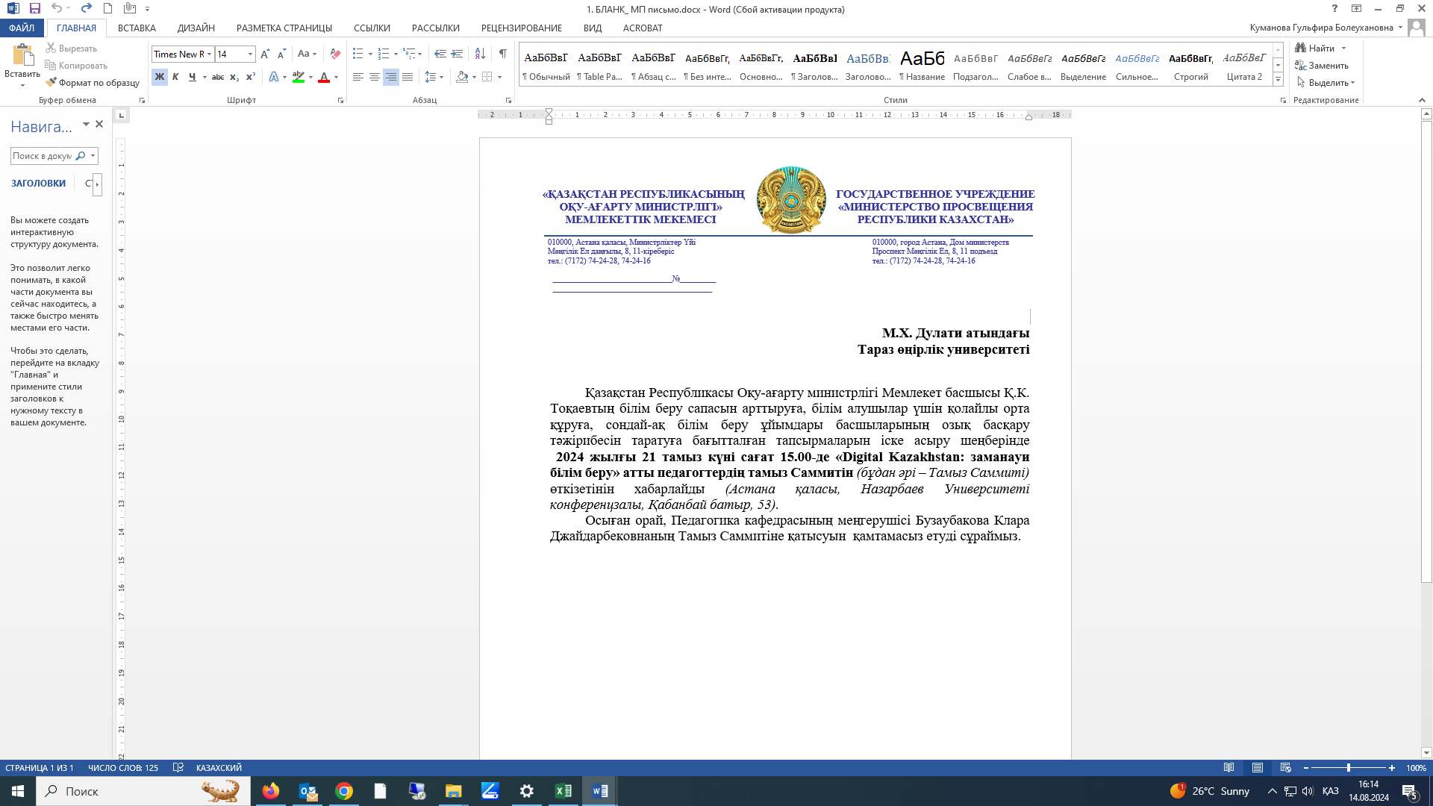
Қазақстан Республикасы
Мәдениет және ақпарат
министрлігі

Қазақстан Республикасы
Қорғаныс министрлігі

Астана, Алматы, Шымкент
қалаларының және облыстық
білім басқармалары

Республикалық білім беру ұйымдары

Аса маңызды!

Қазақстан Республикасы Оқу-ағарту министрлігінің Орта білім беру комитеті 2024-2025 оқу жылын аяқтау мәселелеріне қатысты төмендегіні хабарлайды.
Қазақстан Республикасы Мәдениет және ақпарат министрлігінің Дін істері комитетінің ақпаратына сәйкес 2025 жылы 6 маусым ресми мереке – Құрбан айттың бірінші күні болып табылады. Қазақстан Республикасы Еңбек кодексінің 84-бабының 5-тармағына сәйкес бұл күн демалыс күні болып есептеледі.
Осыған байланысты емтихан күнін ауыстыру бойынша, сонымен қатар білім алушылардың консультациялар алуына қолайлы жағдайлар жасау мақсатында «Орта білім беру ұйымдарында 2024-2025 оқу жылының басталу және аяқталу мерзімдерін, сондай-ақ білім алушыларды қорытынды аттестаттаудан өткізу мерзімдерін айқындау туралы» Қазақстан Республикасы Оқу-ағарту министрінің міндетін атқарушының 2024 жылғы 10 шiлдедегi № 174 бұйрығына өзгерістер енгізілуде.
Қазіргі уақытта бұйрықтың жобасы «Ашық НҚА» интернет-порталында жарияланды.
Бұйрықтың жобасында қорытынды аттестаттауды өткізудің мынадай мерзімдері бекітілді:
9 (10)-сынып оқушылары үшін:
- математика (алгебра) бойынша жазбаша емтихан – 2025 жылғы
29 мамыр;
- қазақ тілі/орыс тілі және ұйғыр/тәжік/өзбек тілінде білім беретін мектептер үшін ана тілі (оқыту тілі) бойынша эссе нысанында жазбаша емтихан, гуманитарлық цикл пәндерін тереңдетіп оқытатын мектеп білім алушылары үшін – жазбаша жұмыс (мақала, әңгіме, эссе) – 2025 жылғы 2 маусым;
- таңдау пәні бойынша жазбаша емтихан (физика, химия, биология, география, геометрия, Қазақстан тарихы, дүниежүзі тарихы, әдебиет (оқыту тілі бойынша), шет тілі (ағылшын/француз/неміс), информатика) – 2025 жылғы
5 маусым;
- орыс/өзбек/ұйғыр/тәжік тілінде оқытатын сыныптарда қазақ тілі мен әдебиеті бойынша жазбаша емтихан және қазақ тілінде оқытатын сыныптарда орыс тілі мен әдебиеті бойынша жазбаша емтихан – 2025 жылғы 10 маусым;
11 (12)-сынып оқушылары үшін:
- Қазақстан тарихы бойынша ауызша емтихан – 2025 жылғы 30 мамыр;
- алгебра және анализ бастамалары бойынша жазбаша емтихан –
2025 жылғы 4 маусым;
- қазақ тілі/орыс тілі бойынша және ұйғыр/тәжік/өзбек тілінде білім беретін мектептер/сыныптар үшін ана тілі (оқыту тілі) бойынша жазбаша емтихан – 2025 жылғы 9 маусым;
- таңдау пәні бойынша жазбаша емтихан (физика, химия, биология, география, геометрия, дүниежүзілік тарих, құқық негіздері, әдебиет (оқыту тілі бойынша), шет тілі (ағылшын/француз/неміс), информатика) – 2025 жылғы
12 маусым;
- өзбек/ұйғыр/тәжік/орыс тілдерінде оқытатын мектептерде/сыныптарда қазақ тілі мен әдебиетінен және қазақ тілінде оқытатын мектептерде/сыныптарда орыс тілі мен әдебиетінен жазбаша емтихан – 2025 жылғы 16 маусым.
Жоғарыда баяндалғандардың негізінде аталған бұйрыққа енгізілетін өзгерістерді назарға ала отырып, өңірлердегі барлық білім беру ұйымдарының басшыларымен тиісті жұмыстарды жүргізуді сұраймыз.

Қазақстан Республикасы
Оқу-ағарту вице-министрі Е. Оспан

Ә. Әбдікәрімова, 87769933409
asemgul.abdikarimova@edu.gov.kz

